«Формирование современной городской среды на территории городского поселения «Город Мещовск» на 2018-2024 годы»
Благоустройство в 2022 году
№ | Адрес |  |  | Вид работ  минимальный | Стоимость (руб.) |  | Фото
 |  |  |  |  | сметная | контракт | до | после
Дворовые территории МКД |  |  |  |  | 4 006 353,60 | 4 006 353,60 | Выполнение работ по контракту с 01.05.2022г. до 31.07.2022г.
1. | г. Мещовск  пр. Революции  д. 57 |  |  | - ремонт дворовой территории – 249,0 кв. м.;  - освещение дворовой территории (установка светодиодного фонаря – 1 шт. над подъездом);  - установка скамейки - 1 шт.;  - установка урны – 1 шт. | 499 498,80 |  | 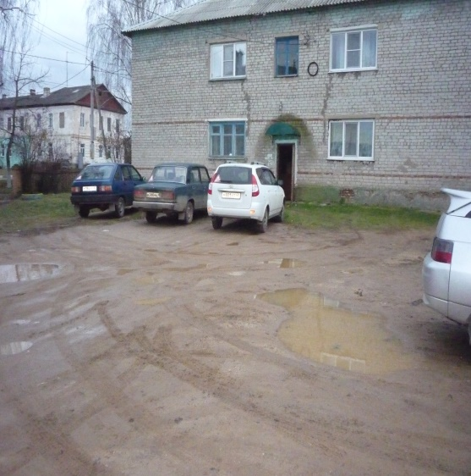 | 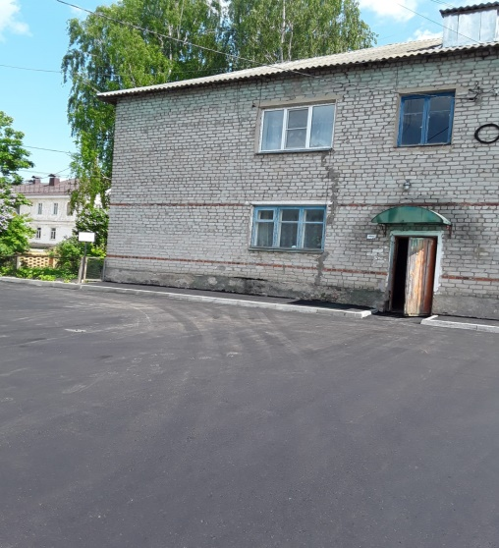
2. | г. Мещовск  пр. Революции  д. 59 |  |  | - ремонт дворовой территории – 358,0 кв. м.;  - освещение дворовой территории (установка светодиодного фонаря – 1 шт. над подъездом);  - установка скамейки - 1 шт.;  - установка урны – 1 шт. | 704 406,00 |  | 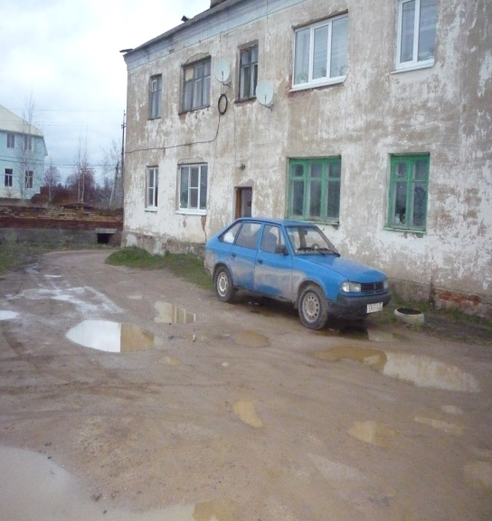 | 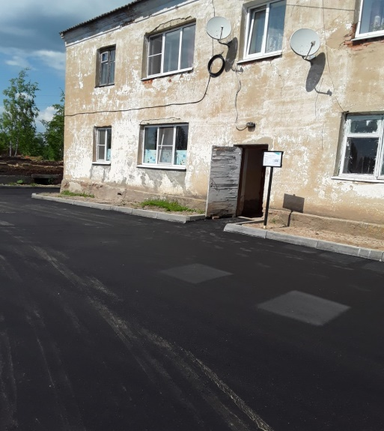
3. | г. Мещовск  ул. П. Хлюстина д. 14 |  |  | - ремонт дворовой территории – 265,4 кв. м.;  - освещение дворовой территории (установка светодиодных фонарей – 2 шт. над подъездами);  - установка скамеек - 2 шт.;  - установка урн – 2 шт. | 604 078,80 |  | 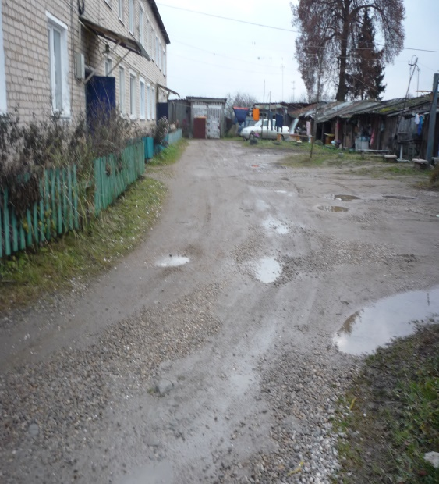 | 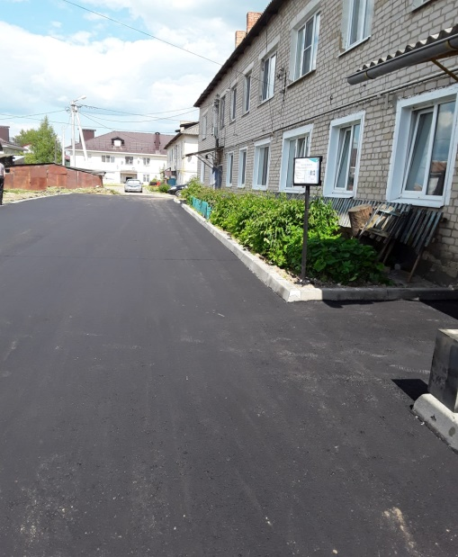
4. | г. Мещовск  ул. Мишина д. 1 |  |  | - ремонт дворовой территории – 698,5 кв. м.;  - освещение дворовой территории (установка светодиодных фонарей – 3 шт. над подъездами);  - установка скамеек - 3 шт.;  - установка урн – 3 шт. | 1 592 840,40 |  | 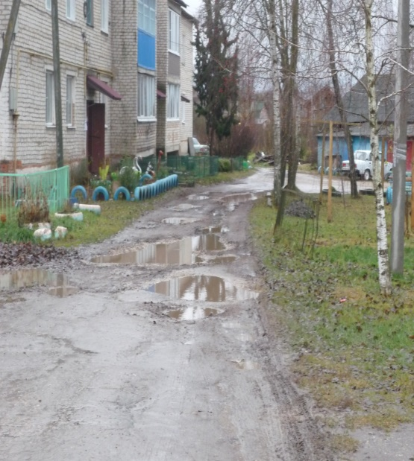 | 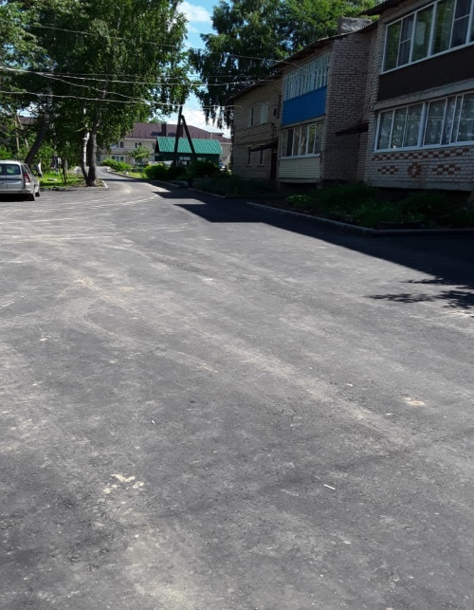
5. | г. Мещовск  ул. Декабристов д. 5 |  |  | - ремонт дворовой территории – 264,5 кв. м.;  - освещение дворовой территории (установка светодиодных фонарей – 2 шт. над подъездами);  - установка скамеек - 2 шт.;  - установка урн – 2 шт. | 605 529,60 |  | 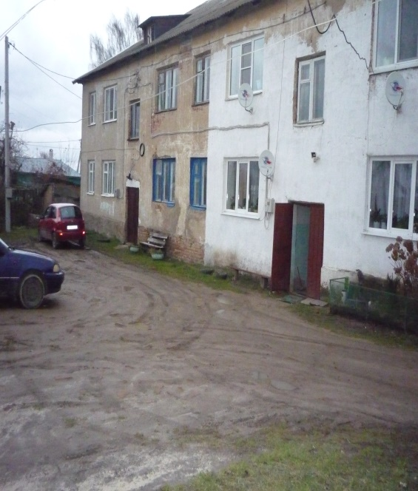 | 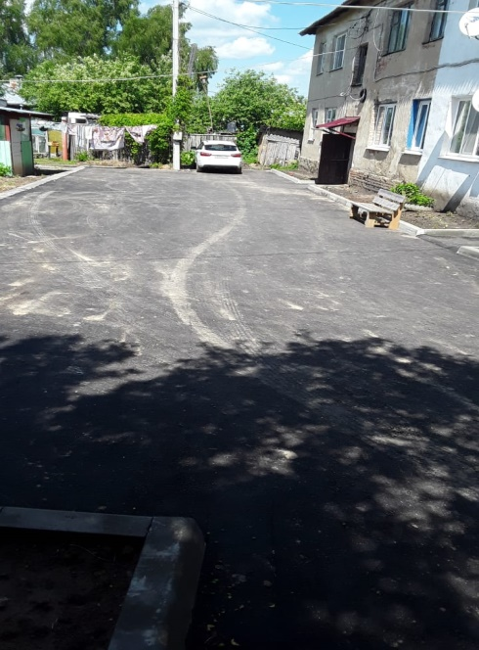
 |  |  |  |  |  |  | до |  | после
Общественная территория |  |  |  |  |  |  | Выполнение работ по контракту с 01.05.2022г. до 31.07.2022г.
1. |  | Благоустройство пешеходной зоны (пешеходная дорожка) г. Мещовск, ул. Мира (от площади К. Маркса до кладбища) | - демонтаж старых железобетонных плит;  - устройство подстилающих и выравнивающих слоев оснований из песка и щебня;  - установка бортовых камней;  - устройство покрытия дорожек и тротуаров из горячих асфальтобетонных смесей асфальтоукладчиками. |  | 3 550 472,40 | 2 586 971,66 | 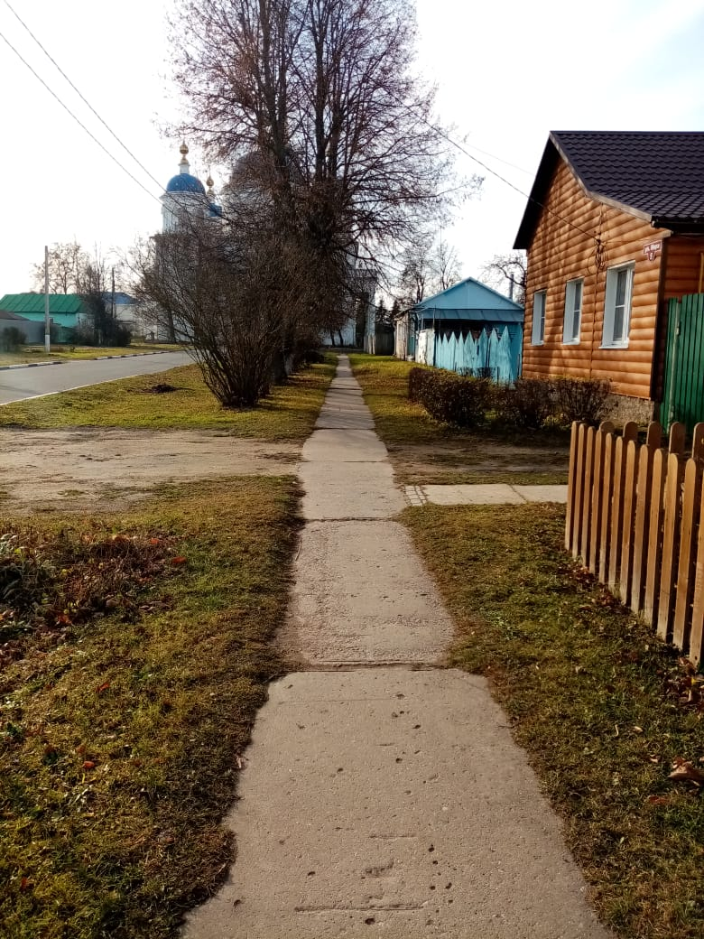 | 